به نام خدا
بریف تغییرات سایت آبادیس

داستان آبادیس
آبادیس مدیکال در سال ۱۳۹۶ با هدف ارائه راهکارهایی ایمن‌تر و کارآمدتر برای مدیریت سیالات و پسماندهای عفونی بیمارستانی فعالیت خود را آغاز کرد. در همان سال، تجهیز کارخانه، خرید دستگاه‌ها و آماده‌سازی زیرساخت‌های تولید آغاز شد و پس از نزدیک به دو سال تلاش، نخستین فروش شرکت در شهریور ۱۳۹۷ به ثبت رسید.
از سال ۱۳۹۷ تا ۱۳۹۹، هم‌زمان با توسعه بازار، زیرساخت‌های مدیریتی شرکت نیز شکل گرفت. استقرار نرم‌افزارهای MIS و سپس راه‌اندازی سیستم BI در سال ۱۳۹۹، زمینه مدیریت مبتنی بر اطلاعات و تحلیل داده را در آبادیس فراهم کرد.
در فاصله سال‌های ۱۳۹۷ تا ۱۴۰۰، افزایش نیاز مراکز درمانی در دوران کرونا و کاهش عرضه برخی رقبا، موجب رشد سریع بازار آبادیس شد. این دوره، علاوه بر افزایش تولید، تجربه ارزشمندی در تأمین مستمر محصولات موردنیاز بیمارستان‌ها برای شرکت ایجاد کرد.
در سال ۱۴۰۰، آبادیس وارد مرحله تازه‌ای از توسعه شد. دریافت تأییدیه دانش‌بنیان، آغاز صادرات به عراق و شروع فرایند ری‌برندینگ، مسیر شرکت را از یک تولیدکننده داخلی به برندی با نگاه منطقه‌ای تغییر داد. این فرایند در سال‌های ۱۴۰۰ و ۱۴۰۱ با حضور در نمایشگاه‌ها و معرفی گسترده‌تر محصولات ادامه یافت.
در سال ۱۴۰۱، ساختار مدیریتی کارخانه بازطراحی شد و توسعه محصولات جدید سرعت گرفت. رسیور و فیلتر آنتی‌باکتریال در این سال به سبد محصولات آبادیس اضافه شدند. همچنین آبادیس به‌عنوان نخستین تولیدکننده فیلتر متخلخل در ایران، تولید این محصول را آغاز کرد.
در سال ۱۴۰۲، فیلتر قطع‌کننده جریان تولید شد، صادرات به عمان آغاز گردید و سند توسعه پایدار آبادیس به تصویب مجمع سهام‌داران رسید. این سند، تعهد شرکت به کاهش مصرف منابع، مدیریت پسماند و حفاظت از محیط‌زیست را به بخشی از برنامه رسمی توسعه آبادیس تبدیل کرد.
از سال ۱۴۰۳، برنامه کاشت ۴۰۰۰ اصله درخت بلوط در زاگرس آغاز شد؛ برنامه‌ای که اجرای آن تا سال ۱۴۰۸ ادامه خواهد داشت. در سال‌های ۱۴۰۳ و ۱۴۰۴ نیز با خرید تجهیزات جدید، توسعه زیرساخت‌های کارخانه و افزایش ظرفیت خطوط تولید، زمینه رشد محصولات و بازارهای جدید فراهم شد.
تولید ساکشن تیوب در سال ۱۴۰۴ و فیکسر لوله تراشه در سال ۱۴۰۵، مراحل بعدی توسعه سبد محصولات آبادیس بودند. امروز آبادیس با تکیه بر تجربه تولید، مدیریت داده‌محور، توسعه محصول، صادرات و مسئولیت‌پذیری محیط‌زیستی، مسیر رشد خود را در بازار ایران و کشورهای منطقه ادامه می‌دهد.
ما به‌اندازه یک سرانگشت اثر می‌گذاریم؛ بر شما، بر طبیعت، بر جهان.
تاریخچه آبادیس در یک نگاه
• ۱۳۹۶
ثبت شرکت و آغاز فعالیت آبادیس مدیکال
• ۱۳۹۶ و ۱۳۹۷
تجهیز کارخانه، خرید دستگاه‌ها، ساخت‌وساز و آماده‌سازی خطوط تولید
• شهریور ۱۳۹۷
ثبت نخستین فروش شرکت
• ۱۳۹۷ تا ۱۳۹۹
ایجاد زیرساخت‌های مدیریتی و استقرار نرم‌افزارهای MIS
• ۱۳۹۷ تا ۱۴۰۰
رشد سریع بازار هم‌زمان با افزایش نیاز مراکز درمانی در دوران کرونا
• ۱۳۹۹
استقرار سیستم BI و آغاز مدیریت مبتنی بر تحلیل داده
• ۱۴۰۰
دریافت تأییدیه دانش‌بنیان
• ۱۴۰۰
آغاز صادرات محصولات آبادیس به عراق
• ۱۴۰۰ و ۱۴۰۱
اجرای فرایند ری‌برندینگ، حضور گسترده‌تر در نمایشگاه‌ها و معرفی محصولات
• ۱۴۰۱
بازطراحی ساختار مدیریتی کارخانه
• ۱۴۰۱
تولید محصول رسیور
• ۱۴۰۱
تولید فیلتر آنتی‌باکتریال
• ۱۴۰۱
آغاز تولید فیلتر متخلخل توسط آبادیس به‌عنوان نخستین تولیدکننده این محصول در ایران
• ۱۴۰۲
تولید فیلتر قطع‌کننده جریان
• ۱۴۰۲
آغاز صادرات محصولات آبادیس به عمان
• ۱۴۰۲
تصویب سند توسعه پایدار در مجمع سهام‌داران
• ۱۴۰۳ تا ۱۴۰۸
اجرای برنامه کاشت ۴۰۰۰ اصله درخت بلوط در زاگرس
• ۱۴۰۳ و ۱۴۰۴
توسعه تجهیزات و زیرساخت‌های کارخانه و افزایش ظرفیت تولید
• ۱۴۰۴
تولید ساکشن تیوب
• ۱۴۰۵
تولید فیکسر لوله تراشه
تصویر برند آبادیس را این‌طور می‌چینم:
- زیبا و خوش‌طراحی: خوشگل، شیک، مینیمال
- پاکیزه و پزشکی: تمیز، بهداشتی، سالم، دقیق
- جوان و پرانرژی: جوان، شاد، خندان، پویا و پر امید
- باوقار و قابل اعتماد: بی‌حاشیه، متین، اخلاق‌مدار، مسئولیت‌پذیر
- دانش‌محور: با دانش، علمی، تخصصی، مهندسی‌شده
- مدرن و فناورانه: مدرن، High-Tech، نوآور، آینده‌نگر
- اثرگذار: حرفه‌ای، معتبر، قابل اتکا، مؤثر در درمان
- بین‌المللی: جهانی، استاندارد، صادراتی، قابل حضور در بازارهای بین‌المللی

اهداف ما: ۱. مدیریت بهینه زباله‌های عفونی و مایع بیمارستانی ‎۲. کاهش و کنترل عفونت‌های ناشی از زباله‌ها و سیالات بیمارستانی
چرا آبادیس ؟ ( در درباره ما هم این قسمت هست )
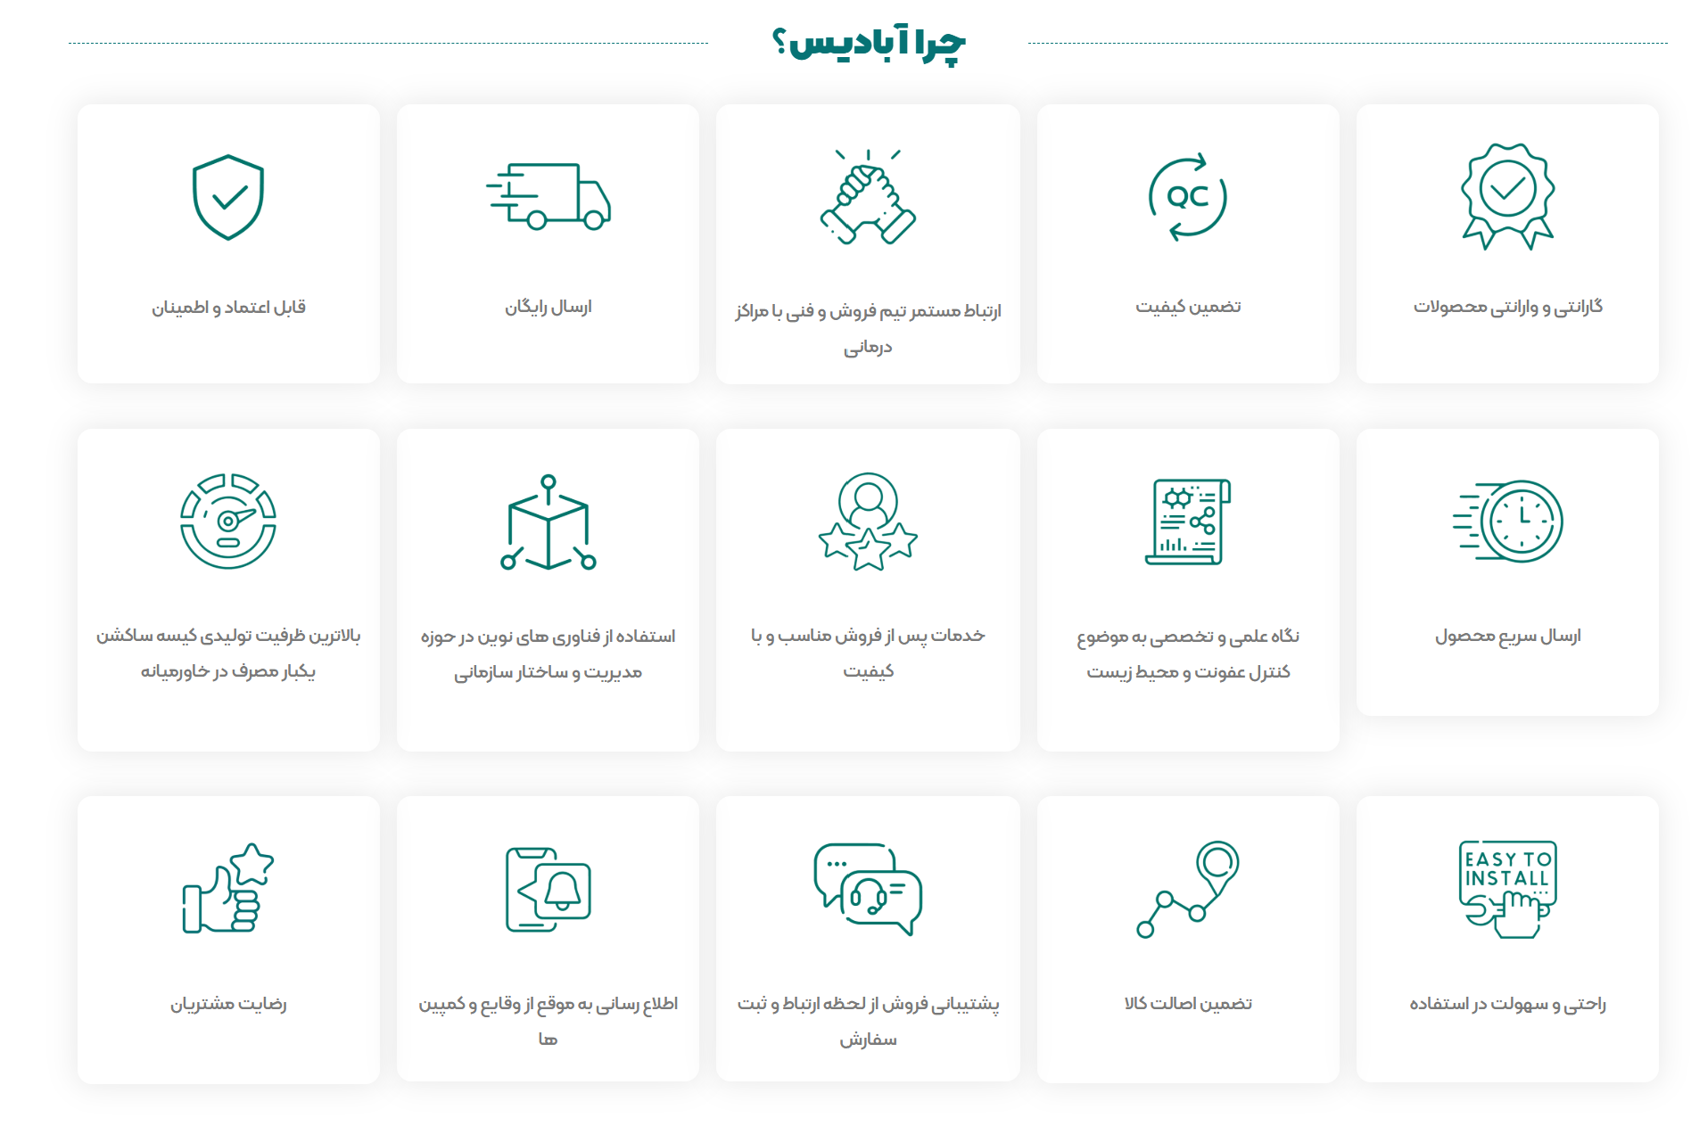

هدف پروژه
بازطراحی وب‌سایت سه‌زبانه آبادیس) انگلیسی،عربی، فارسی) مدیکال با اهداف زیر:
- معرفی آبادیس به‌عنوان یک تولیدکننده تخصصی، دانش‌بنیان و داده‌محور
- معرفی حرفه‌ای محصولات و توانمندی‌های تولید
- افزایش اعتماد بیمارستان‌ها، مشتریان و نمایندگان خارجی *
- نمایش اثرات اقتصادی، بهداشتی و زیست‌محیطی محصولات
- تبدیل تدریجی سایت به ابزار سفارش‌گذاری و ارتباط مستمر با مشتریان
هویت بصری پیشنهادی
سبک کلی:
- Medical
- Technology
- Industrial
- Premium
- مینیمال، رسمی و بین‌المللی
الویت صفحات برای طراحی خاص و متفاوت
الویت اول :
- صفحه اول، درباره ما، محاسبه‌گر،محصولات
الویت دوم:
- توسعه پایدار، نمایندگان، مسئولیت اجتماعی، آخرین اخبار
صفحات کاربردی سایت (برای مشتریان و پرسنل)
- محصولات، سؤالات متداول، طریقه نصب، ارتباط با ما، مرکز دانلود، موقعیت‌های شغلی
صفحات سئویی
- مقالات

فاز 1 :
پیشنهادات ساختار صفحه اول
صفحه اول بر اساس همان کانسپت پیشنهادی خودت (شبیه اپل که البته نقدی دارد که در انتهای این بخش آورده شده) طراحی شود:
- تیتر اصلی متناسب با هر زبان
- معرفی آبادیس به‌عنوان تولیدکننده راهکارهای ساکشن و مدیریت سیالات بیمارستانی
- شعار
دکمه‌های اصلی:
  - مشاهده محصولات
  - درخواست همکاری یا نمایندگی
  - آخرین اخبار
  - آخرین مقالات
آمار
نمایش خلاصه و گرافیکی شاخص‌هایی مانند:
- تعداد مراکز درمانی تحت پوشش
- تعداد استان‌ها یا بازارهای فعال
- کشورهای صادراتی
اعتبار
عضویت ها و گواهینامه ها

کانتر داینامیک اثرگذاری
یک المان زنده و متحرک برای نمایش:
- میزان تخمینی آب صرفه‌جویی‌شده
- تعداد دفعات شست‌وشوی حذف‌شده
- کاهش احتمالی زمان و هزینه نظافت و ضدعفونی
این آمار باید به‌روزرسانی شود و فرمول محاسبه آن نیز شفاف و قابل استناد باشد.
دعوت به اقدام
- دریافت مشاوره
- درخواست نمایندگی
- ثبت سفارش
- ارتباط با واحد فروش یا صادرات

سوال یا نقد از طراحی گفته شده :
- آیا میشود فیلمی از کارخانه هم بیاید ؟
- اطلاعات مهم قربانی طراحی نشود

تغییرات پیشنهادی صفحه اخبار و مقالات منتخب
تفکیک بین:
- اخبار و رویدادهای شرکت
- مقالات آموزشی و تخصصی
- پروژه‌های مسئولیت اجتماعی

امکانات ویژه جدید برای سایت
- چت‌بات هوش مصنوعی
کارکردهای مجاز:
- راهنمای انتخاب محصول
- پاسخ به سؤالات متداول
- آموزش نصب
- ارائه کاتالوگ و فایل‌های فنی
- ثبت درخواست تماس
- هدایت مشتری به فروش یا صادرات

- کمپین دهمین سال فعالیت

- بازی ساده مفهومی و در صورت امتیاز بالا به همراه جایزه

- ایجاد صفحه جدید بخش تجارب ما با ورود یوزر نیم و پسورد مخاطب
در حوزه های :
- مدیریت عمومی
- مدیریت مالی
- مدیریت تولید
- مدیریت فروش
- حقوقی و قوانین

کمپین دهمین سال فعالیت
باید جلسه اتاق فکر بابت نغییرات سایت داشته باشیم.

کمبودهای محتوایی
- فیلم جدید از کارخانه جدید
- انیمیشن دوبعدی جدید برای آموزش نصب محصولات (فیلم‌های فعلی نصب بهتر است استفاده نشوند(ازشون متنفرم) و با انیمیشن‌های دوبعدی کوتاه، تمیز و حرفه‌ای جایگزین شوند.(شبیه برند serres) )

“سایر صفحات از لحاظ محتوایی تغییری نیازی نیست صورت پذیرد و فقط نیازمند تغییر ظاهری است.”

فاز 2
ایجاد وابستگی کاربردی مشتریان
اتصال وب‌سایت به CRM پیام‌گستر از طریق API:
- ساخت حساب کاربری برای مشتریان
- مشاهده سوابق خرید
- ثبت سفارش مستقیم
- مشاهده وضعیت سفارش
- دریافت فاکتور و اسناد
- نمایش تخفیف‌ها و پروموشن‌های اختصاصی
- تخفیف ویژه سفارش‌های ثبت‌شده از سایت
- داشبورد خرید و مصرف مشتری
- دسترسی به فایل‌های فنی محصولات خریداری‌شده

بررسی سایت از نظر ما با نگارش هوش مصنوعی
سایت فعلی از نظر حجم محتوا و پوشش موضوعات، پایه مناسبی دارد؛ اما تصویر امروز آبادیس را به‌درستی نشان نمی‌دهد. مهم‌ترین مسئله این است که اطلاعات، طراحی و نسخه‌های زبانی در دوره‌های مختلف تولید شده‌اند و اکنون یکپارچه نیستند.
بنابراین پروژه به یک بازطراحی ساختاری و محتوایی نیاز دارد، نه صرفاً تغییر رنگ و ظاهر.
نقاط قوت سایت فعلی
- بیشتر صفحات موردنیاز از قبل ایجاد شده‌اند.
- محتوای فنی محصولات نسبتاً کامل است.
- هویت رنگی سبز و سفید با حوزه پزشکی و محیط‌زیست تناسب دارد.
- بخش توسعه پایدار، مشتریان، اخبار، مقالات و مرکز دانلود وجود دارد.
- اطلاعات فنی کیسه‌های ساکشن، ابعاد، کدها و ویژگی‌های محصول قابل استفاده است.
- ایده محاسبه‌گر صرفه‌جویی، نقطه تمایز خوبی برای برند محسوب می‌شود.
- حضور نمایندگان، مشتریان و گواهی‌ها به اعتبار برند کمک می‌کند.

نقاط ضعف سایت فعلی
۱. صفحه اول تأثیرگذاری لازم را ندارد
در صفحه اصلی فعلی فضای ابتدایی صفحه بسیار خالی است و پیام اصلی برند، مزیت رقابتی و دعوت به اقدام مشخصی دیده نمی‌شود.
همچنین تصویر قدیمی کارخانه با عبارت «Coming Soon» هنوز در سایت وجود دارد و ممکن است این تصور را ایجاد کند که کارخانه تکمیل نشده است.
صفحه اول باید در چند ثانیه این موارد را منتقل کند:
- آبادیس چه شرکتی است؟
- چه مشکلی را حل می‌کند؟
- چه محصولاتی تولید می‌کند؟
- چرا بیمارستان‌ها باید آبادیس را انتخاب کنند؟
- تأثیر محصولات آبادیس بر کاهش آب، هزینه و زباله چیست؟
  - صفحه درباره ما نیازمند بازنویسی کامل است
صفحه درباره ما بیش از آنکه داستان آبادیس را تعریف کند، درباره سابقه جهانی کیسه‌های ساکشن و موضوعات پراکنده صحبت می‌کند.
مشکلات اصلی:
- تاریخچه واقعی آبادیس به‌صورت روشن روایت نشده است.
- دانش‌بنیان شدن به‌اشتباه با تأسیس شرکت هم‌زمان نشان داده شده است.
- مأموریت، چشم‌انداز، تعهدات و اهداف در چند بخش تکرار شده‌اند.
- معرفی تیم بسیار طولانی و احتمالاً نیازمند به‌روزرسانی است.
- بخش شرکای تجاری تکرار و پراکندگی محتوایی دارد.
- صفحه فاقد یک خط زمانی حرفه‌ای برای نمایش مسیر رشد شرکت است.
تاریخچه‌ای که در مرحله قبل آماده کردیم، می‌تواند جایگزین اصلی این بخش شود.

  - باز نگارشی نسخه انگلیسی و عربی
  - محاسبه‌گر فعلی از ظرفیت خود استفاده نمی‌کند
محاسبه‌گر فعلی ایده ارزشمندی دارد، اما ظاهر آن شبیه یک فرم ساده است.
کمبودهای اصلی:
روش محاسبه و فرضیات توضیح داده نشده‌اند.
منبع اعداد مشخص نیست.
نتیجه از نظر بصری جذاب نیست.
مقایسه روش سنتی با کیسه یک‌بارمصرف نمایش داده نمی‌شود.
امکان دریافت یا اشتراک‌گذاری گزارش وجود ندارد.
ورودی‌ها برای جلوگیری از ورود اطلاعات اشتباه بهینه نشده‌اند.
این صفحه باید به یک ابزار تعاملی تبدیل شود که میزان صرفه‌جویی در آب، هزینه، زمان و کاهش پسماند را با نمودار و انیمیشن نشان دهد.
  - شکلات سئو و دسترسی‌پذیری
  - در صفحات اصلی، درباره ما، محصولات، نمایندگان و محاسبه‌گر، تیتر اصلی استاندارد H1 وجود ندارد. همچنین تعداد زیادی از تصاویر متن جایگزین ندارند.

  - سایر مشکلات:
  - عنوان برخی صفحات عمومی و غیرجذاب است.
  - ساختار تیترها منظم نیست.
  - اسلایدرها محتوای تکراری زیادی در صفحه ایجاد کرده‌اند.
  - تعداد تصاویر و عناصر صفحه اول بالاست.
  - برخی شمارنده‌ها ابتدا عدد صفر را نمایش می‌دهند.
  - اخبار و مقالات از نظر بصری تفکیک نشده‌اند.

